INFORME DE ACTIVIDADES JULIO 2024
Debido a los diferentes incidentes que han ocurrido en los últimos días en la carretera federal Guadalajara-Morelia por el deterioro de la misma, iniciamos con el proceso de bacheo entre las localidades de El Molino y San Cristóbal Zapotitlán.
Le pedimos a la ciudadanía manejar con precaución debido a los trabajos que se realizan en la zona.
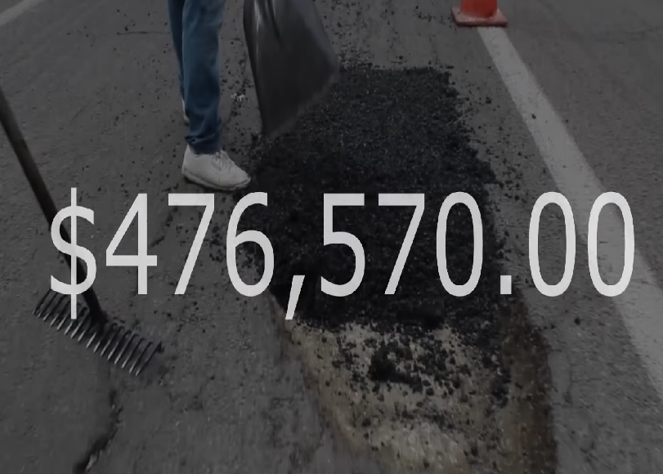
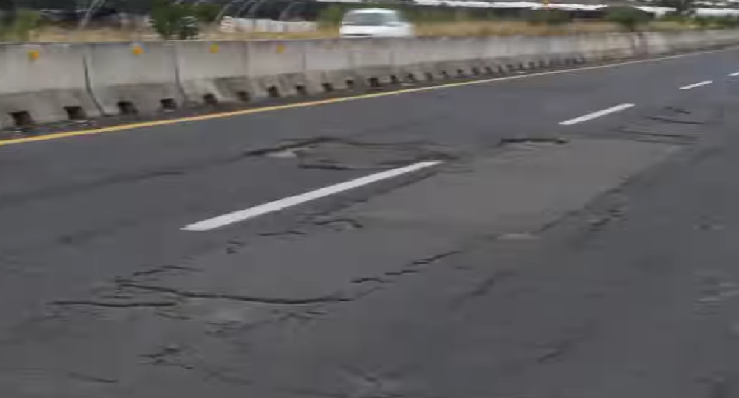

https://www.facebook.com/Jocotepecgob/videos/3937904536445673?locale=es_LA

Se inician las campañas preventivas para combatir el dengue.
En coordinación con la Secretaría de Salud, estaremos realizando la eliminación de criaderos de mosquitos a través de la fumigación y descacharrización.
Con tu ayuda, eliminamos el dengue.

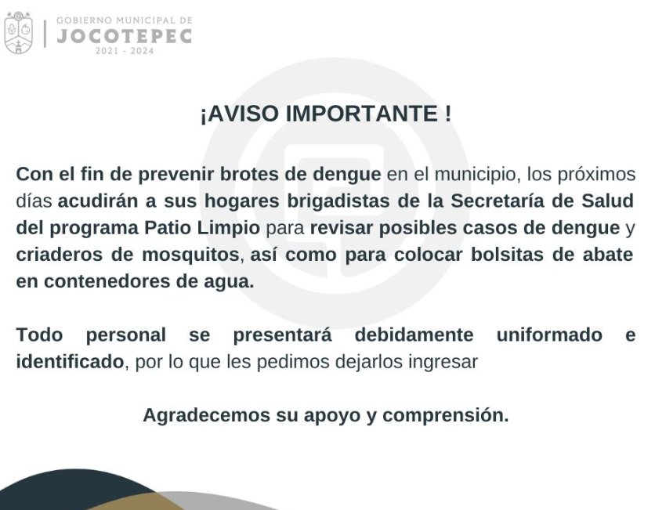

https://www.facebook.com/photo/?fbid=893083576195988&set=a.359426269561724&locale=es_LA
Gracias a la gestión de la dirección de Desarrollo Social, el día de hoy Jocotepec fue sede de la entrega de lentes de armazón a través del programa “Jornadas Visuales”, donde participaron distintos municipios como lo son: Mazamitla, la Manzanilla, Acatlán de Juárez, Concepción de Buenos Aires, Chapala, Amacueca, Juan Acatlán y por supuesto, nuestro municipio.
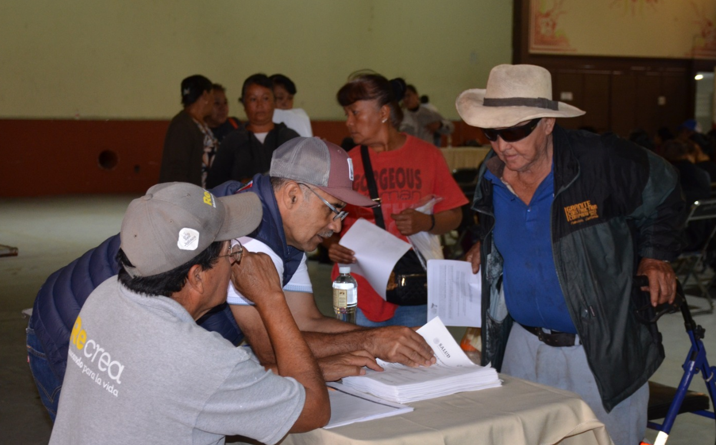
¡Enhorabuena a todas y todos los beneficiados!
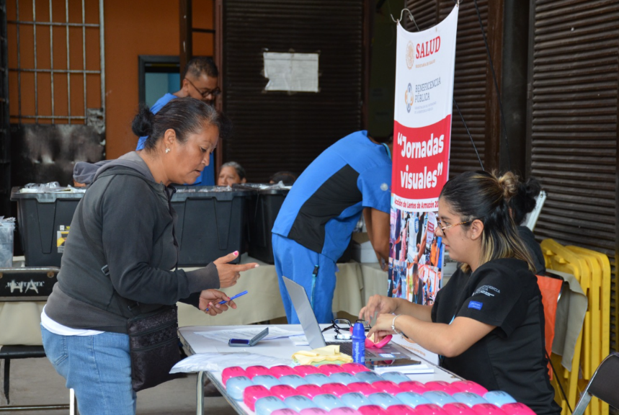

https://www.facebook.com/photo?fbid=901708288666850&set=pcb.901708405333505&locale=es_LA

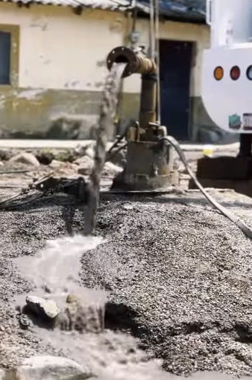
¡Iniciamos con el proceso de aforo a 300 ml del pozo de calle Morelos en Nextipac!
Este importante trabajo se estará realizando durante 24 horas, por lo que les pedimos tomar las precauciones correspondientes. Del mismo modo, les recordamos que este proceso es de suma importancia para poder conocer la cantidad de agua que va a suministrar este pozo a esta localidad.

https://www.facebook.com/Jocotepecgob?locale=es_LA

Se concluye el aforo del nuevo pozo de calle Morelos nos arroja que estará suministrando de 27 a 30 litros por segundo. Gracias a estas buenas noticias, estaremos resolviendo completamente el servicio de agua potable en esta localidad y parte de la Cabecera Municipal.
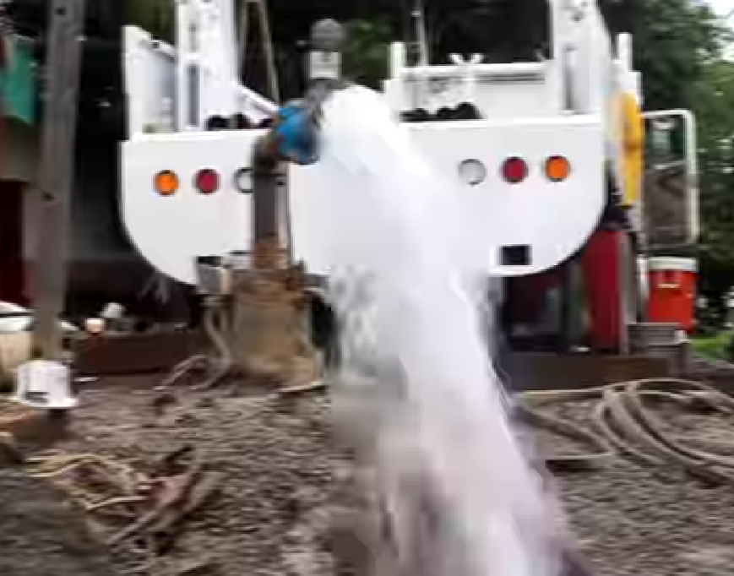

https://www.facebook.com/Jocotepecgob/videos/449923447850926/?locale=es_LA
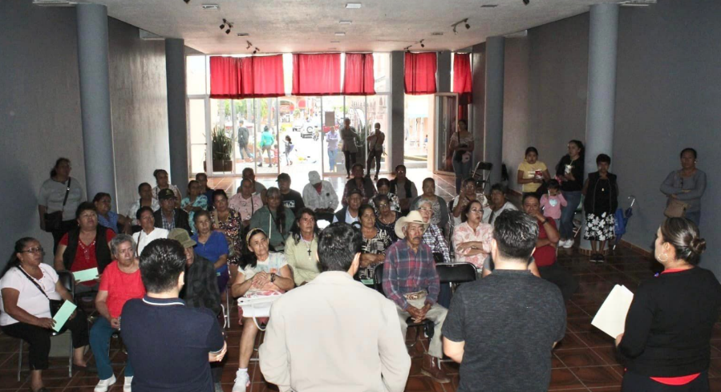
Nos da mucha emoción ser parte de momentos como estos llenos de felicidad y de sentimientos encontrados como el día de hoy que hicimos la entrega de 32 visas para adultos mayores de nuestro municipio.
Muy pronto podrán reencontrarse con hijos y familiares, algunos de ellos con más de 38 años sin ver.
Seguimos trabajando porque #TuDecidesMejorar
https://www.facebook.com/photo/?fbid=906847111486301&set=pcb.906848014819544&locale=es_LA
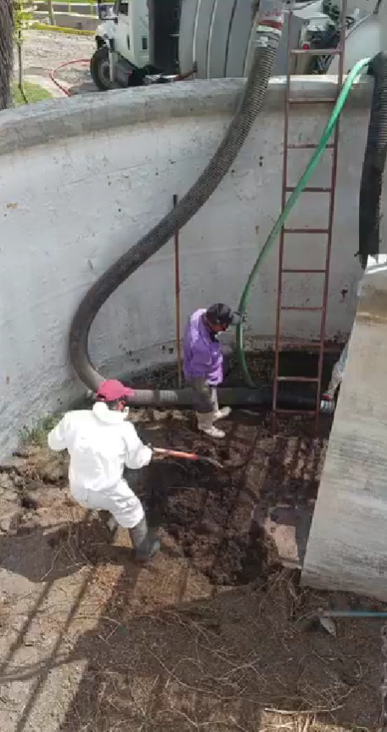
Nos encontramos haciendo la rehabilitación general y limpieza profunda de las plantas de tratamiento de San Pedro Tesistán y Las Trojes, esta última llevaba administraciones pasadas sin operar, y en muy poco tiempo, estará funcionando correctamente.
https://www.facebook.com/Jocotepecgob/videos/805811761637585/?locale=es_LA
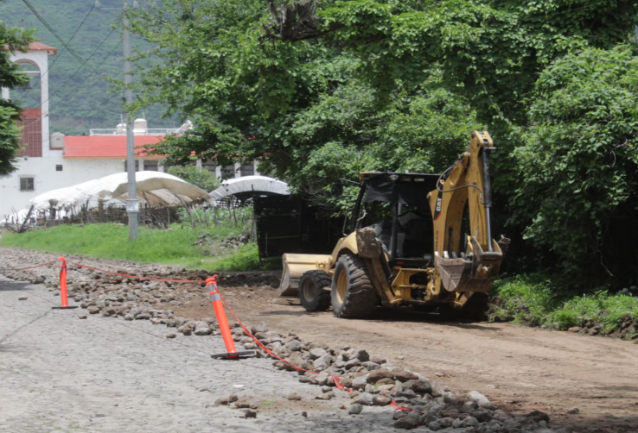
¡Atención!
El día de hoy iniciamos con los trabajos de rehabilitación de superficie de rodamiento y la construcción de “Boca de Tormenta” en la calle Matamoros sur, esquina con Donato Guerra.
Son obras necesarias, por lo cual les pedimos paciencia, ya que esto ayudará a prevenir inundaciones al facilitar el flujo del agua hacia las tuberías subterráneas.

https://www.facebook.com/photo/?fbid=910128897824789&set=pcb.910130721157940&locale=es_LA
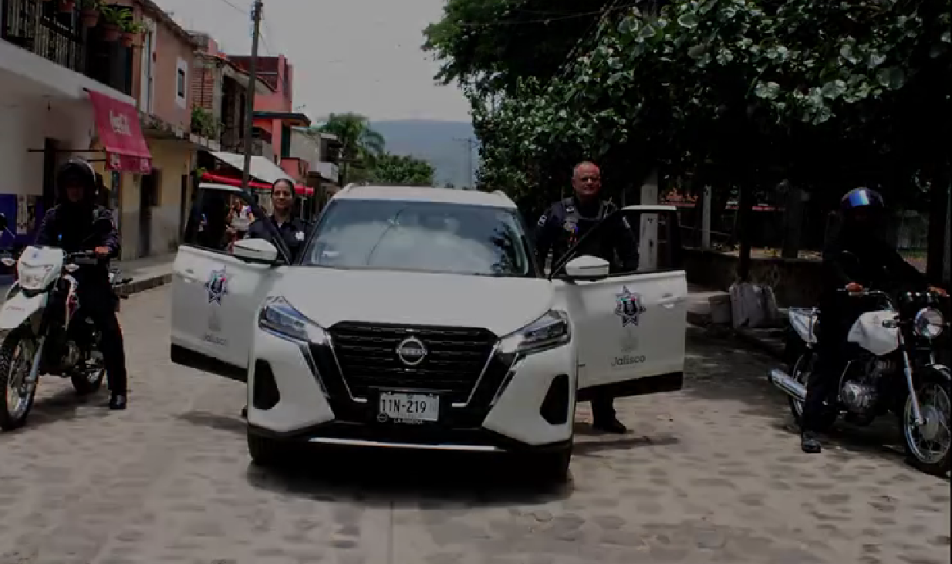
Gracias a la gestión de nuestra Dirección de la Igualdad Sustantiva entre Mujeres y Hombres de Jocotepec, a través del programa #EstrategiaAle, se adquirió una camioneta y dos motocicletas para la atención y seguimiento de mujeres víctimas de violencia; con las que podremos ofrecer mejor alcance a traves de visitas domiciliarias, rondines y traslado a las mujeres del municipio.
Sin duda, un logro más contra la violencia de género en nuestro municipio.
https://www.facebook.com/Jocotepecgob/videos/379747824817398/?locale=es_LA
INFORME DE ACTIVIDADES AGOSTO 2024

Jornada Nacional de Salud Pública 2024. Del 12 al 23 de agosto 2024 de 9:00 a.m. 2:00 p.m.
Gran inauguración martes 13 de agosto en la plaza principal de Jocotepec y hasta el 23 de agosto en todos los Centros de Salud del municipio.
¡No te lo pierdas! Tu participación es muy importante para el éxito de esta jornada y para seguir construyendo una mejor salud para todos.


https://www.facebook.com/photo/?fbid=918457300325282&set=a.359426269561724&locale=es_LA

Nos complace anunciar que a partir del lunes 19 y hasta el 27 de agosto estaremos realizando la entrega de paquetes escolares #Recrea.
En esta publicación te compartimos el calendario. Ubica tu localidad, escuela y horario.
Prepárate para el regreso a clases con todo lo que necesitas para un año exitoso.
Seguimos trabajando porque #TuDecidesMejorar


https://www.facebook.com/photo/?fbid=921081790062833&set=pcb.921082200062792&locale=es_LA

Con la nueva campaña Huellas ID, tú mascota siempre regresará a casa gracias a un identificador en un pequeño implante que no requiere de mantenimiento. Además, tendrás todos sus datos relevantes para su cuidado y seguridad como: edad, peso y/o enfermedades que pueda tener.
Te invitamos a ver el siguiente mensaje y para mayor información puedes acudir a las oficinas de Participación Ciudadana o comunicarte al 387 763 4041.

Hoy en el #DíadelBombero, rendimos un homenaje especial a nuestro cuerpo de Protección Civil y Bomberos Jocotepec que todos los días arriesgan sus vidas para proteger y servir a nuestra comunidad.
Agradecemos su valentía, dedicación y altruismo hacía nuestro municipio.
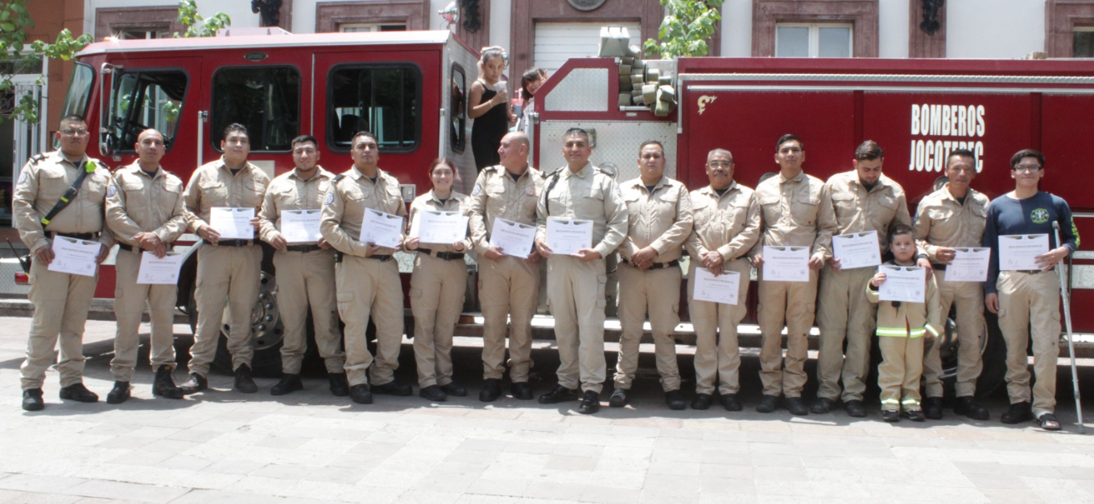
https://www.facebook.com/photo/?fbid=925409209630091&set=pcb.925409962963349&locale=es_LA
Disfruta del arranque de nuestras #FiestasPatrias2024.
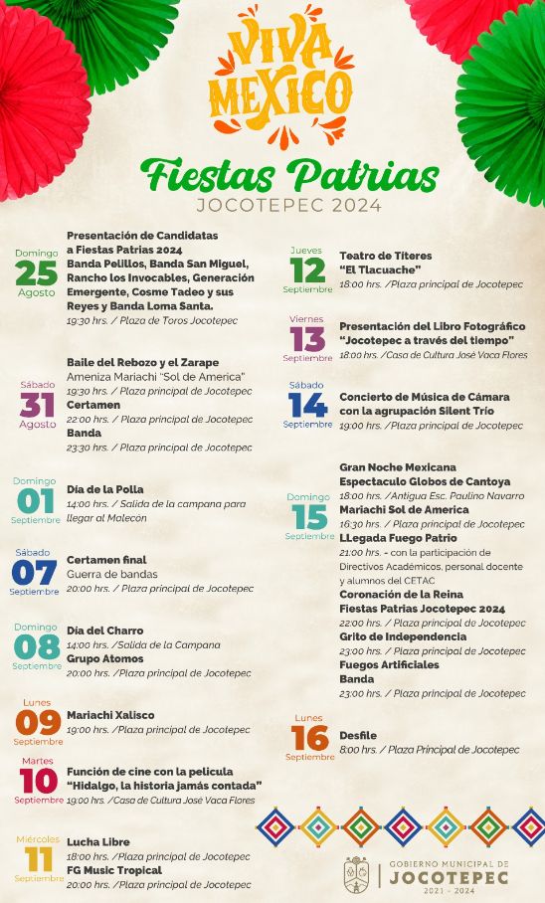
No te pierdas el día de mañana 25 de agosto la presentación de las candidatas a Embajadora Jocotepec 2024. ¡Apoya a tu favorita!

https://www.facebook.com/photo/?fbid=926749906162688&set=a.359426269561724&locale=es_LA

¡Un compromiso más cumplido para los habitantes de Zapotitán de Hidalgo!
Gracias a este nuevo puente peatonal, ubicado en calle Galeana, los estudiantes de primaria y secundaria de esta localidad tienen un nuevo acceso más rápido y seguro.
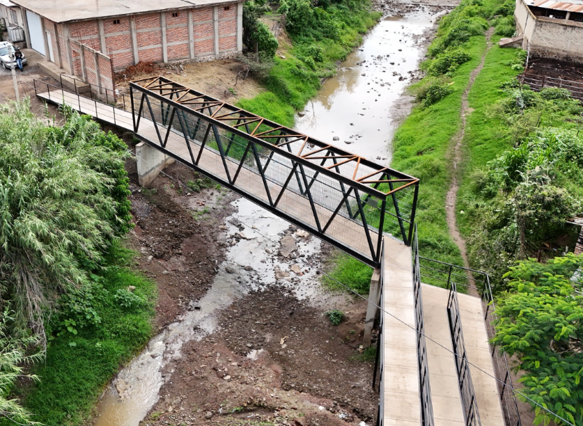

https://www.facebook.com/photo/?fbid=929595712544774&set=pcb.929595782544767&locale=es_LA

INFORME DE ACTIVIDADES SEPTIEMBRE 2024

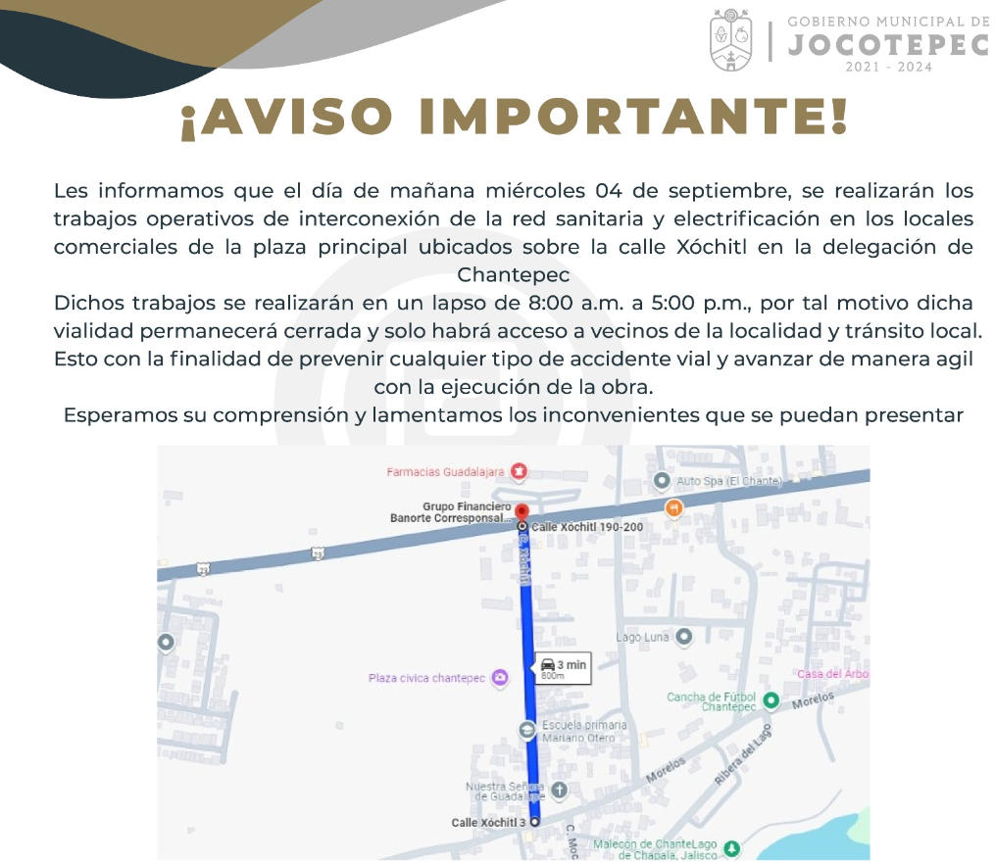
Se realizaran los trabajos de interconexión de la red zanitaria y electrificación en calle Xochitl.

https://www.facebook.com/photo/?fbid=933598665477812&set=a.359426269561724&locale=es_LA
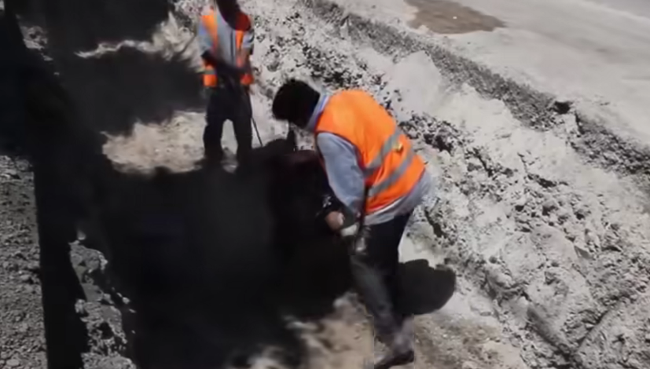
Con ingresos municipales y con el apoyo del Gobierno de Jalisco, fueron cerca de $87,000,000.00 (ochenta y siete millones de pesos) de inversión en pozos, cárcamos, plantas de tratamiento, depósitos de agua potable y mucho más. Los invitamos a cono cer más en el siguiente mensaje.

https://www.facebook.com/Jocotepecgob/videos/1030096561727404/?locale=es_LA

Debido a la falta de mantenimiento a la carretera federal Guadalajara-Morelia, el Gobierno de Jocotepec continúa realizando el bacheo con mezcla asfáltica entre el tramo de San Cristóbal Zapotitlán y El Molino.
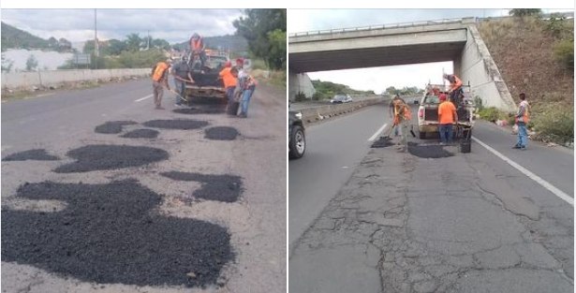

https://www.facebook.com/Jocotepecgob?locale=es_LA

Realizamos el Certamen Final para conocer a la Embajadora Jocotepec 2024. Como parte de nuestro programa de fiestas patrias.
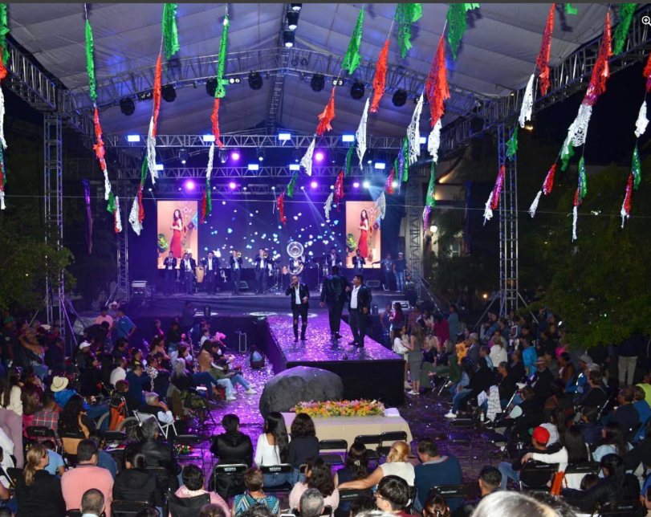
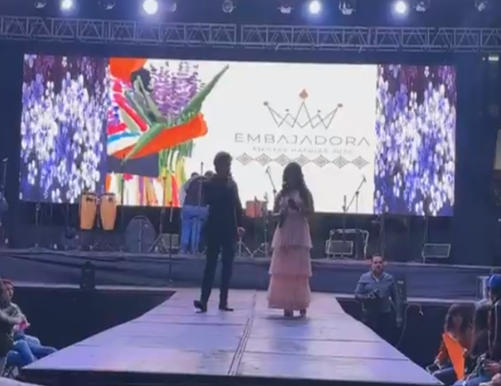

https://www.facebook.com/Jocotepecgob/videos/1670891630312110/?locale=es_LA
EXPO ARTESANAL 2024
Se hace la coordial invitación a que conozcas la gran diversidad artesanal de productos hechos por manos de artesanos emprendedores de nuestro municipio.
Asiste del 14 al 16 de septiembre esta gran EXPO ARTESANAL 2024.
¡No Faltes!



https://www.facebook.com/photo/?fbid=924698353018813&set=a.356244066530914&locale=es_LA
Presentación del libro "Jocotepec a través del tiempo 1899-2024".
Autor. Lic José Miguel Gómez López

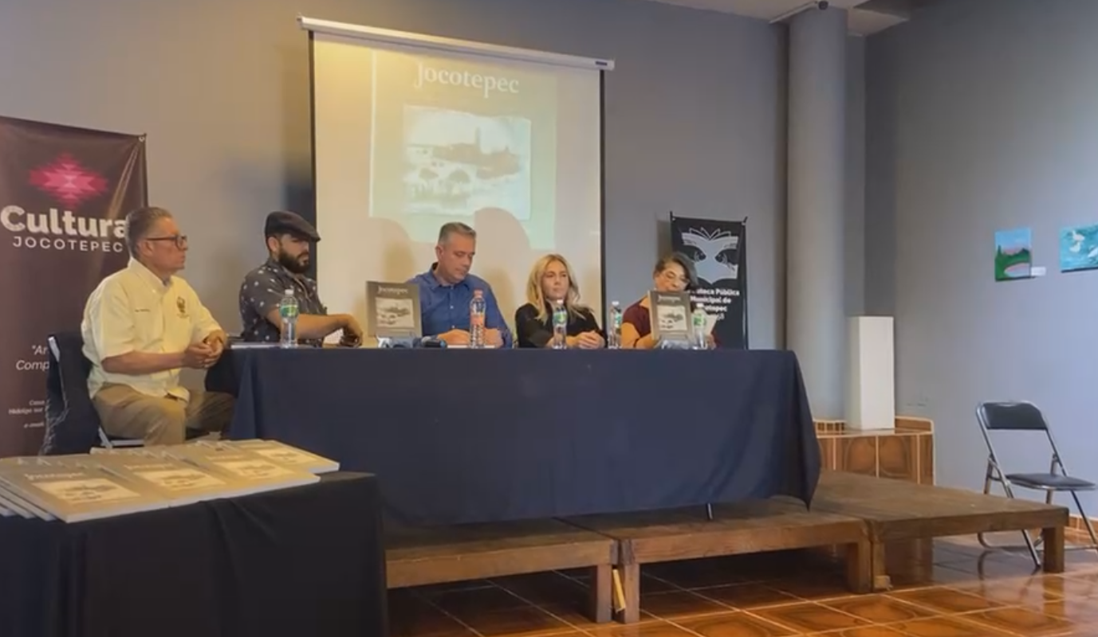

https://www.facebook.com/Jocotepecgob/videos/1040065797521727?locale=es_LA

